In collaborazione con
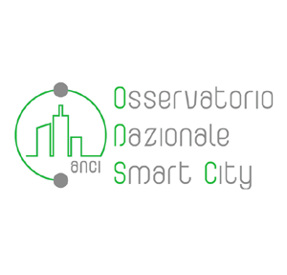

Invito a presentare proposte nell’ambito dell’iniziativa “Efisio, finanziare città intelligenti”

“Supporto specialistico per la pianificazione finanziaria di interventi in ambito smart cities”


ALLEGATO 2

Scheda di presentazione del Soggetto proponente

Comune di ………………………………………

Provincia……………….……………………….

Regione………………………………………….

Ruolo (barrare una delle caselle)

- Soggetto proponente in forma singola

- Soggetto Capofila del Partenariato di Progetto costituito dai seguenti Comuni:

(inserire elenco comuni)

- Soggetto Rappresentante l’Unione dei Comuni (o altra forma associativa)

………………………………………………………………………………………………………………..

(inserire elenco comuni)

Via ………………………………………………………………………………………………….. numero civico

………….CAP……………… Comune ……………………………………………………Tel.………………………

Fax ………………………………E-mail …………………………………………………

Struttura amministrativa di riferimento per il progetto:

Ufficio …………………………………………………………

Settore…………………………………………………………

Comune…………………………………………………………..

Via …………………………………………………………………numero civico…………………………..

Tel. ……………………………………………….

Fax ……………………………………………….

e-mail ………………………………………………

_____________________
(Luogo e data)

___________________________________
(Timbro e Firma leggibile del Legale rappresentante)

Allegare atti formali di adesione al partenariato

